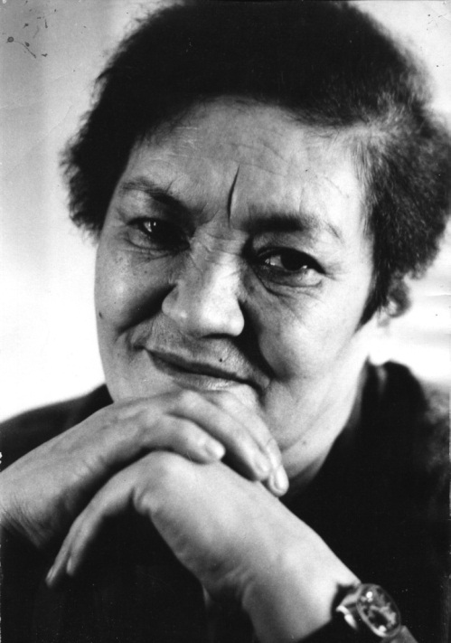
НЕНЯНГ (КОМАРОВА) ЛЮБОВЬ ПРОКОПЬЕВНА

Ненянг Любовь Прокопьевна родилась 15 ноября 1931 года в тундре Усть-Енисейского района в большой семье рыбака и охотника Прокопия Антоновича Комарова и домохозяйки Татьяны Тимофеевны Ямкиной.
Училась в Усть-Портовской школе-интернате, окончила Игарское педучилище, а затем Ленинградский пединститут им. Герцена. Работала в школах округа преподавателем русского языка и литературы. В последующие годы заведовала парткабинетом Усть-Енисейского райкома партии, была литературным сотрудником газеты «Советский Таймыр», работником культуры, редактором ненецких передач Таймырского окружного радиокомитета.
Первые публикации Л.П.Комаровой появились в газете «Таймыр» в 1962г. под фамилией Л.Сорокина. Герои ее очерков – земляки-северяне, их судьбы, яркие странички их биографий, их нелегкий труд. Произведения ее печатались в журналах и альманахах.
В 1970г. Л.П.Ненянг стала членом Союза журналистов СССР. В 1972г. за цикл очерков «Земляки-северяне» она становится лауреатом премии Союза журналистов СССР. Любовь Прокопьевна – неутомимый собиратель, исследователь ненецкого фольклора. В ее обработке появляются ненецкие сказки и легенды. Часто печатают произведения Л.Ненянг на страницах журнала «Енисей», в краевых и местных изданиях. Писала она на родном ненецком и русском языках. Первое отдельное издание вышло в 1980г. «Я читаю следы». А в 1981г. в том же издательстве вышла поэма «Огненный суд» на русском и ненецком языках в переводе Зория Яхнина.
С 1982г. член Союза писателей СССР. Красноярское книжное издательство одну за другой выпускает книги ненецкой писательницы. В 1990 году Любови Ненянг присвоено звание Почетный гражданин Таймыра.
Л.П.Ненянг занималась и переводческой деятельностью. В 1988г. в ее переводе на ненецкий язык вышли книги В.И.Ленина «Задачи союзов молодежи», «Песня о буревестнике» М.Горького, «Завещание» Т. Г. Шевченко.
Первая ненецкая писательница Любовь Ненянг ушла из жизни 13 сентября 1996 г.
В память о Любовь Прокопьевне Ненянг (Комаровой), в городе Дудинке 13 ноября 1998 года на фасаде дома (ул. Бегичева, д. 12), где жила ненецкая писательница, установлена мемориальная доска. В 2006 году Усть-Портовской средней общеобразовательной школе-интернату присвоено имя Любови Ненянг.

